19 ans Lycée Henri IV Paris

Je me retrouve en septembre parmi l’élite de l’éducation française.
Uniquement des premiers de Classe de Math Elem, et de plus, comme le concours HEC (Hautes Etudes Commerciales) se réussit rarement la première année, il y a presque autant de Carrés (deuxième année) que de Bizuths. Il y a même quelques Cubes (troisième année).
Les premières notes me situent naturellement en queue de peloton.
Je réalise tout de suite l’immensité de la tache qui m’attend.
J’accepte le défi. Je suis aidé par mes camarades que je connais grâce au bizutage. Les profs si brillants, volontaires sélectionnés parmi les meilleurs de France, m’aident personnellement.
Ce sont les mois de ma vie où je travaille le plus.
Et j’arrive à un niveau correct.

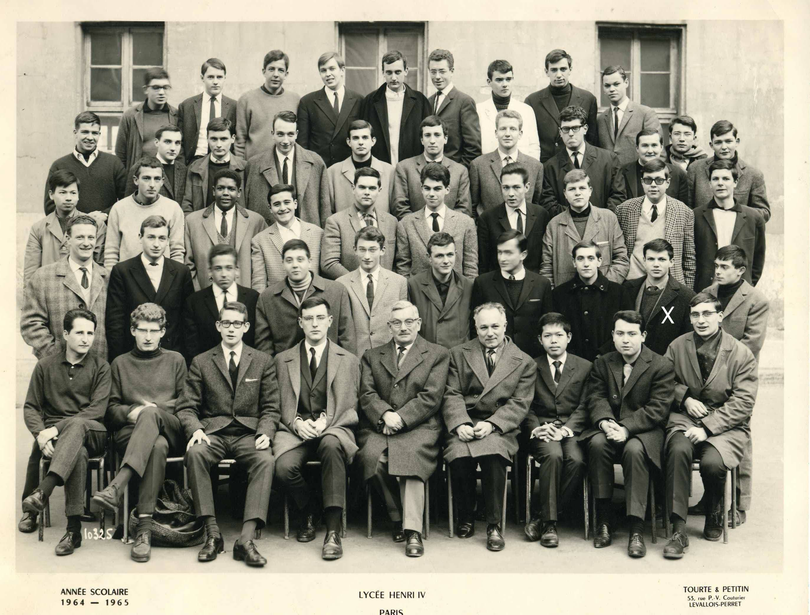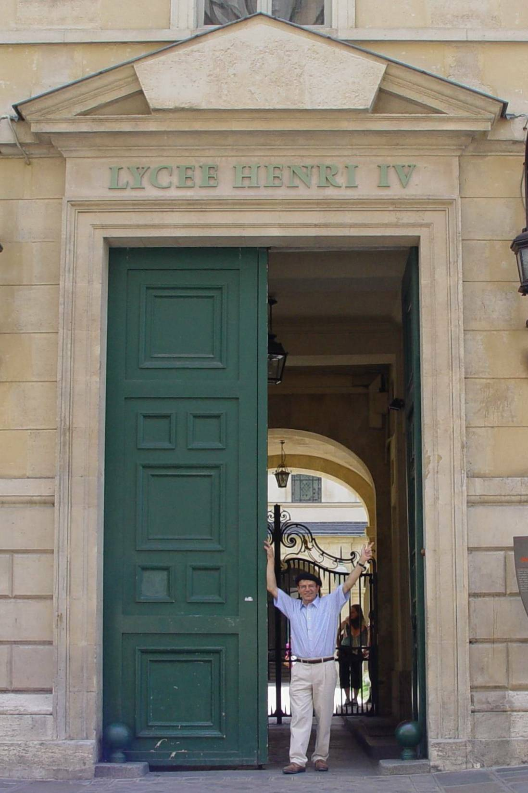
Henri IV en 2004

Mais, début avril, les cours s’arrêtent. Je dois préparer les concours chez moi. Je ne peux plus travailler. Je suis usé. La vraie vie m’échappe.
J’arrête tout et je profite de mes derniers mois à Paris pour découvrir la ville et je ne suis pas reçu à HEC.
Ensuite, les vacances. J’en ai besoin.

© tricotin.net/Histoires 11/09/07 1970

